Кроссворд на тему «Животные». 2 класс.

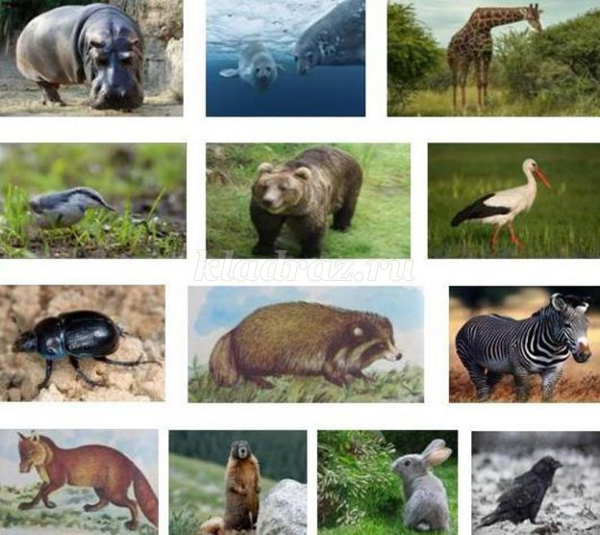

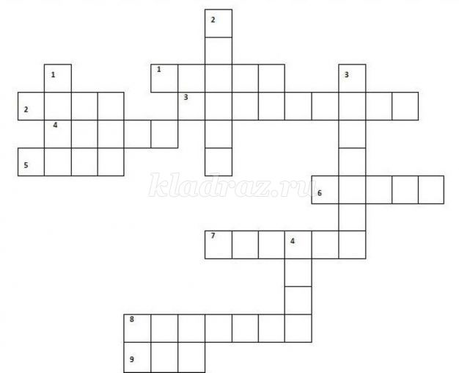
По вертикали:
1. Хитрая, рыжая, с большим хвостом.
2. Крикливая, зимующая птица с черными крыльями.
3. Бурый, косолапый.
4. Длинный, пушистый, серый с черным мехом. Зимой зарывается в нору и спит. При опасности притворяется мертвым.
По горизонтали:
1. Самое высокое животное в мире.
2. Озерная, длинноногая птица.
3. Всеядная птица кормиться на стволах деревьев, ловко лазает по ним вниз головой, гнездиться в дуплах деревьев. Длина 13 – 16 сантиметров, масса 22 - 25 грамм.
4. Небольшое животное семейства беличьих, зимой впадает в спячку.
5. Быстрый, трусливый.
6. Полосатая лошадка.
7. Морское ластоногое млекопитающее.
8. Животное населяет реки и озера Африки, длина 4,5метра. Масса до 750 килограмм.
9. Общее название насекомых с твердым панцирем.

Ответы:
По вертикали:
1. Лиса;
2. Ворона;
3. Медведь;
4. Енот.
По горизонтали:
1. Жираф;
2. Аист;
3. Поползень;
4. Сурок;
5. Заяц;
6. Зебра;
7. Тюлень;
8. Бегемот;
9. Жук.

Кроссворд с ответами.
